**实验十四：文件复制与对象读写**（输入输出流）

1．编写文件复制程序，要求使用文件对话框选择源文件和目标文件。运行界面如图14-1所示。

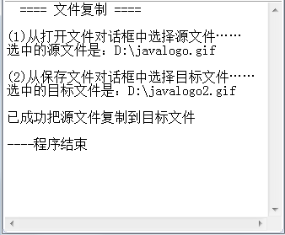

图14-1文件复制程序界面

***提示：部分代码参考如下。***

**import** java.io.*;

**import** javax.swing.*;

**public** **class** … {

//下面定义文件复制方法：

**public** **static** **void** copy(String source, String target) **throws** Exception{

FileInputStream fis = **…** //构建文件字节输入流

FileOutputStream fos = **…** //构建文件字节输出流

**byte**[] bs = **…** //构建字节数组（缓冲区）

**int** len;

**while**(…) { //每次循环从输入流中读多个字节，直到末尾

…

}

fis.close(); //关闭输入流

fos.close(); //关闭输出流

}

**public** **static** **void** main(String[] args) { //主方法

**try**{

System.*out*.println(" ==== 文件复制 ====");

JFileChooser jfc = **…** //文件选择器

String source, target;

System.*out*.println("\n(1)从打开文件对话框中选择源文件……");

**if**(jfc.showOpenDialog(**null**)==JFileChooser.*APPROVE_OPTION*){

…

}

}

**catch**(Exception e){

System.*out*.println("异常");

e.printStackTrace(); //输出异常栈跟踪信息

}

System.*out*.println("\n----程序结束");

System.*exit*(0); //退出程序

}

}

2．编程，定义一个序列化的学生类，有学号、姓名、出生地等字段。然后构建若干个学生对象并保存到文件中，要求使用保存文件对话框选择文件，并且学生的学号、姓名和出生地要求在运行时动态输入。最后从文件中依次读取这些对象并把其属性显示在屏幕上。运行界面如图14-2所示。

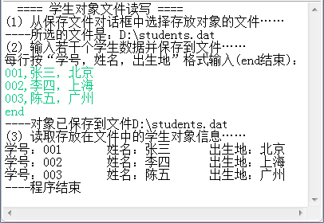

图14-2学生对象读写程序运行界面

***提示：部分代码参考。***

**import** java.io.Serializable;

**public** **class** Student **implements** …{ //序列化学生类

**private** **static** **final** **long** *serialVersionUID* = 10L;

**private** String stuNo; //学号

**…**

**public** Student(String stuNo,…){

**…**

}

**…**

**public** String toString(){ //覆盖Object.toString方法

StringBuffer sb = **new** StringBuffer();

sb.append("学号：" + stuNo);

…

}

}

**import** java.io.*;

**import** java.util.Scanner;

**import** javax.swing.JFileChooser;

**public** **class** … {

**public** **static** **void** writeObj(File file) **throws** Exception { //写对象到文件方法

FileOutputStream fos=**…** //文件输出流

ObjectOutputStream oos=**…** //对象输出流

Scanner scan = **…**

System.*out*.println("每行按“学号，姓名，出生地”格式输入(end结束)：");

**while** (**true**){ //每次循环输入1个学生数据

String row = …

**if** (row.equalsIgnoreCase("end")){

**…**

}

String[] cols = row.split("，|,"); //以中文或英文逗号分隔

**if**( cols.length != 3 ){

System.*out*.println("输入不对！应输入3列属性值，请重输……");

**…**

}

Student stu = **new** Student(cols[0],…);

oos.writeObject(…); //写该学生对象到输出流

}

System.*out*.println("----对象已保存到文件"+file);

scan.close();

oos.close(); //关闭对象输出流

fos.close(); //关闭文件输出流

}

**public** **static** **void** readObj(File file) **throws** Exception { //读文件对象方法

FileInputStream fis=**…** //文件输入流

ObjectInputStream ois=**…** //对象输入流

**while**(**true**){

**try**{

Student stu =(Student)ois.readObject(); //读取对象

System.*out*.println(stu.toString()); //显示对象信息

}

**catch**(EOFException ex){ //遇到流末尾

**break**; //停止循环

}

}

ois.close(); //关闭对象输入流

fis.close(); //关闭文件输入流

}

**public** **static** **void** main(String[] args) {

**try**{

System.*out*.println(" ==== 学生对象文件读写 ====");

//步骤（1）：

System.*out*.println("(1) 从保存文件对话框中选择存放对象的文件……");

JFileChooser jfc = **…**

**if**(jfc.showSaveDialog(**null**)!= JFileChooser.*APPROVE_OPTION*){

**throw** **new** Exception("没有选文件");

}

File file = …

System.*out*.println("----所选的文件是：" + file);

//步骤（2）：

System.*out*.println("(2) 输入若干个学生数据并保存到文件……");

*…* //调用写对象到文件方法

//步骤（3）：

System.*out*.println("(3) 读取存放在文件中的学生对象信息……");

*…* //调用读文件对象方法

}

**catch**(Exception e){

System.*out*.println("异常");

e.printStackTrace(); //输出异常栈跟踪信息

}

**finally**{

System.*out*.println("----程序结束");

}

}

}